

PENGEMBANGAN APLIKASI MOBILE UNTUK JADWAL

KULIAH BERBASIS ANDROID PADA PRODI DIII TEKNIK KOMPUTER

TUGAS AKHIR

Diajukan Sebagai Salah Satu Syarat Untuk Mengambil Mata Kuliah Tugas Akhir

 | TIM PENGUSUL
 | Nama | NIM
1. | M. Aenul Lutfi | (1604E041)
2. | M. Iqbal Maulana | (1604E042)

PRODI DIII TEKNIK KOMPUTER POLITEKNIK HARAPAN BERSAMA TEGAL 2019

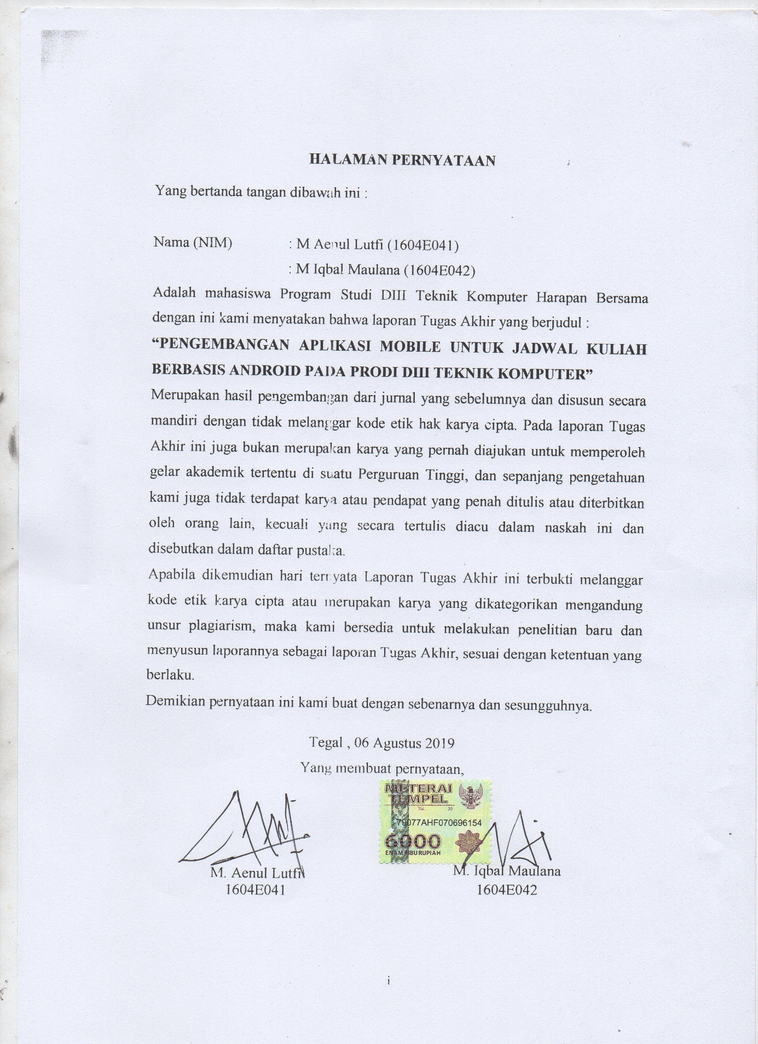

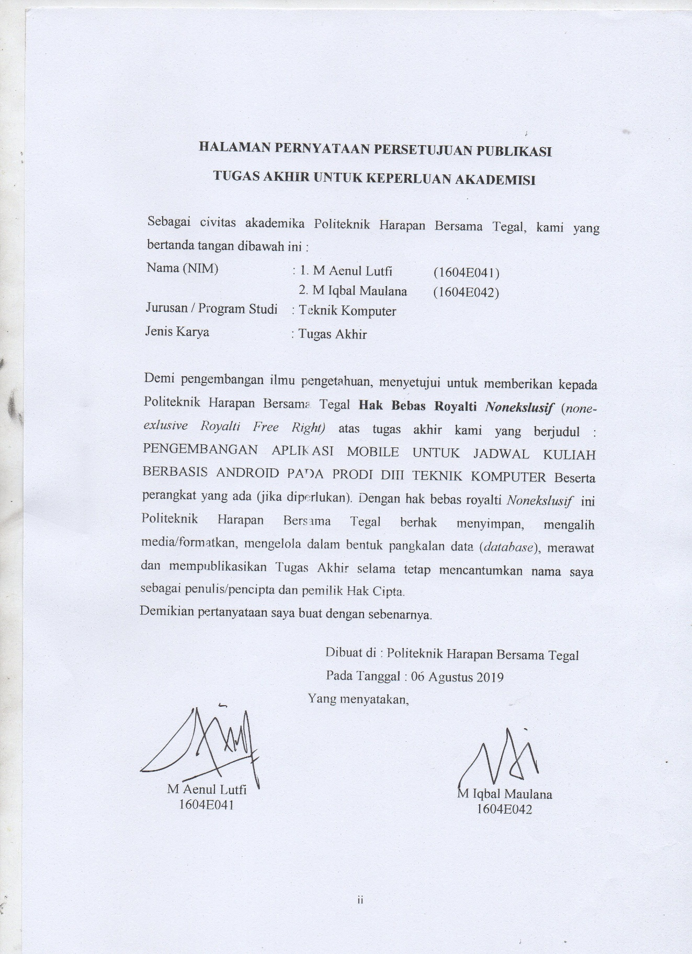

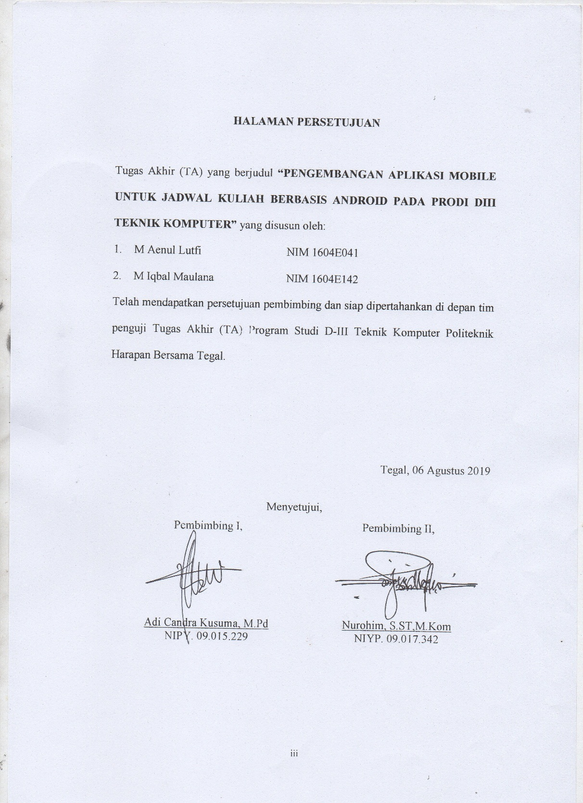

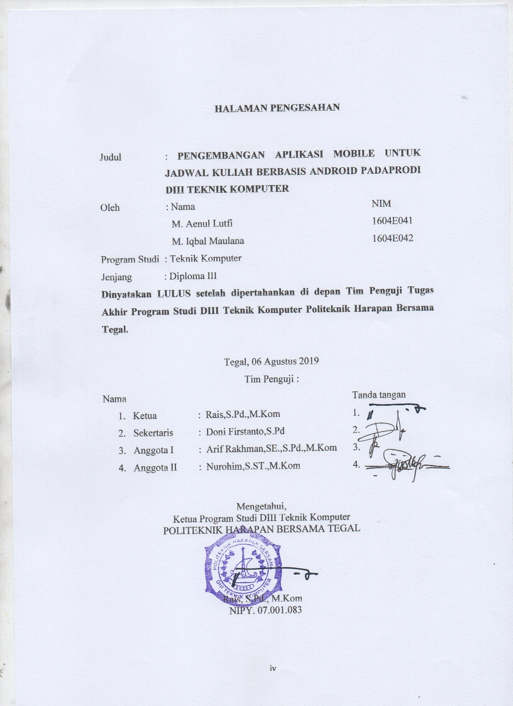
HALAMAN MOTTO

“ Boleh jadi kamu membenci sesuatu, padahal ia amat baik bagimu, dan boleh jadi (pula) kamu menyukai sesuatu, padahal ia amat buruk bagimu, Allah mengetahui, sedang kamu tidak mengetahui”. (Q.S Al-Baqarah: 216)
“Sesungguhnya sesudah kesulitan itu ada kemudahan. Maka apabila kamu telah selesai (dari suatu urusan), kerjakanlah dengan sungguh-sungguh (urusan) yang lain” (Q.S Al-Insyirah: 6-7).
“Hai orang-orang yang beriman, jadikanlah sabar dan sholatmu sebagai penolongmu, sesungguhnya Allah beserta orang-orang yang sabar”. (Q.S Al-Baqarah: 153).

HALAMAN PERSEMBAHAN

Tugas akhir ini dipersembahkan untuk:
- Kedua Orang Tua tercinta yang selalu memberi dukungan dan doa.
- Bapak Moch. Chambali, B.Eng., M.Kom selaku Direktur Politeknik Harapan Bersama Tegal.
- Bapak Rais, S.Pd., M.Kom selaku ketua Program Studi DIII Teknik Komputer Politeknik Harapan Bersama Tegal.
- Bapak Adi Candra Kusuma, M.Pd selaku pembimbing I.
- Bapak Nurohim, S.ST,M.Kom selaku pembimbing II.
- Teman seperjuangan yang memberi semangat.

ABSTRAK

Sekolah Tinggi Politeknik Harapan Bersama adalah penyedia pendidikan tinggi swasta di Tegal, yang bertujuan untuk memberikan pendidikan tinggi yang berkualitas dan menghasilkan profesional yang siap bekerja. Untuk Untuk mencapai tujuan tersebut, Politeknik Harapan Bersama meningkatkan kualitas layanannya secara berkelanjutan. Informasi jadwal kelas adalah salah satu layanan akademik Politeknik Harapan Bersama. Informasi tersebut adalah dasar bagi mahasiswa untuk menghadiri kuliah di Politeknik Harapan Bersama Tegal. Papan buletin dan situs siakad sebagai media distribusi informasi memiliki beberapa kelemahan dalam implementasinya. Aplication mobile untuk jadwal berbasis Android dapat menjadi salah satu kunci untuk mengatasi kelemahan. Aplikasi seluler dapat secara langsung memperbarui informasi jadwal di perangkat seluler siswa, menghilangkan kebutuhan siswa untuk pergi ke kampus untuk mendapatkan informasi jadwal terbaru. Aplikasi ini juga memberi tahu siswa untuk menghadiri kelas. Aplication mobile untuk pemberitahuan jadwal menggunakan metode pengembangan yang disebut siklus hidup pengembangan sistem.
Kata kunci : Jadwal,aplikasi android.

KATA PENGANTAR

Dengan memanjatkan puji syukur kehadirat Allah SWT, Tuhan Yang Maha Pengasih dan Maha Penyayang yang telah melimpahkan segala rahmat, hidayah dan inayah-Nya hingga terselesaikannya laporan Tugas Akhir dengan judul “PENGEMBANGAN APLIKASI MOBILE UNTUK JADWAL KULIAH BERBASIS ANDROID PADA PRODI DIII TEKNIK KOMPUTER”.
Tugas Akhir merupakan suatu kewajiban yang harus dilaksanakan untuk memenuhi salah satu syarat kelulusan dan mencapai derajat Ahli Madya Komputer pada program studi DIII Teknik Komputer Politeknik Harapan Bersama Tegal. Selama pelaksaan penelitian dan kemudian tersusun laporan Tugas Akhir ini, banyak pihak yang telah memberikan bantuan, dukungan dan bimbingan,
Pada kesempatan ini, tidak lupa diucapkan terima kasih yang sebesar-besarnya:
- Bapak Mc. Chambali, B.Eng.E.E, M.Kom selaku Direktur Politeknik Harapan Bersama Tegal
- Bapak Rais, S.Pd., M.Kom selaku ketua Program Studi DIII Teknik Komputer Politeknik Harapan Bersama Tegal.
- Bapak Adi Candra Kusuma, M.Pd selaku pembimbing I.
- Bapak Nurohim, S.ST,M.Kom selaku pembimbing II.
- Semua pihak yang telah mendukung, membantu serta mendoakan penyelesaian Tugas Akhir ini.
Semoga penyelesaian Tugas Akhir ini dapat memberikan sumbangan untuk pengembangan ilmu pengetahuan dan teknologi.

Daftar Isi
Halaman
HALAMAN JUDUL i
HALAMAN PERNYATAAN i
HALAMAN PERNYATAAN ii
HALAMAN PERSETUJUAN iii
HALAMAN MOTTO v
HALAMAN PERSEMBAHAN vi
KATA PENGANTAR viii
DAFTAR TABEL xi
DAFTAR GAMBAR xii
BAB I PENDAHULUAN 1
1.1. Latar Belakang 1
1.2. Rumusan Masalah 4
1.3. Batasan Masalah 5
1.4. Tujuan dan Manfaat 5
1.5. Sistematika Penulisan 6
BAB II TINJAUAN PUSTAKA 9
2.1. TEORI TERKAIT 9
2.1.1 Application 10
2.1.2 Application framework 10
2.1.3 Libraries 11
2.1.4 Android runtime 11
2.1.5 KernelLinux 11
2.2. LANDASANTEORI 11
2.2.1 Application 11
2.2.2 Mobile 13
2.2.3 Application Mobile 13
2.2.4 Android 14
2.2.5 XHTML 16
2.2.6 CSS (Cascading Style Sheet) 18
2.2.7 JavaScript 19
2.2.8 UML 20
2.2.9 Android Studio 28
2.2.10 MySQL 30
2.2.11 XAMPP 32
BAB III METODOLOGI PENELITIAN 37
3.1. Prosedur Penelitian 37
3.1.1. Rencana/Planning 37
3.1.2. Analisis 37
3.1.3. Rancangan atau Desain 38
3.1.4. Implementasi 38
3.2. Metode Pengumpulan Data 39
3.2.1. Metode Wawancara 39
3.2.2. Metode studi literatur 39
BAB IV ANALISA DAN PERANCANGAN SISTEM 40
4.1. Analisa Permasalahan 40
4.2. Analisa kebutuhan sistem 40
4.3. Analisa perangkat keras 41
4.4. Analisa perangkat lunak 42
BAB V HASIL DAN PEMBAHASAN 45
5.1. Implementasi Sistem 45
5.2. Hasil Pengujian 45
5.3. Pengujian Login 45
5.4. Pengujian halaman dashboard admin 46
5.5. Pengujian halaman dashboard user 47
BAB VI PENUTUP 48
6.1. Kesimpulan 48
6.2. Saran 48
DAFTAR PUSTAKA 49

DAFTAR TABEL
Halaman
Tabel 2.1 Use Case Diagram............................................................................... 22
Tabel 2.2 Activity Diagram.................................................................................. 23
Tabel 2.3 Class Diagram..................................................................................... 25
Tabel 2.4 Squence Diagram................................................................................. 26
Tabel 2.5 Component Diagram............................................................................ 27
Tabel 2.6 Deployment Diagram........................................................................... 28

DAFTAR GAMBAR

Halaman
Gambar 2.1 Android............................................................................................ 17
Gambar 2.2 XHTML........................................................................................... 18
Gambar 2.3 CSS (Cascading Style Sheet)........................................................... 20
Gambar 2.4 JavaScript......................................................................................... 21
Gambar 2.5 UML................................................................................................. 29
Gambar 5.3 Menu login....................................................................................... 45
Gambar 5.5 Halaman dashboard admin.............................................................. 45
Gambar 5.5 Halaman dashboard user................................................................. 46

BAB I

PENDAHULUAN

  - Latar Belakang
Android merupakan subset perangkat lunak untuk perangkat mobile yang meliputi sistem operasi, middleware dan aplikasi yang di release oleh Google. Oleh karena itu android sangat membantu mempermudah manusia mendapatkan informasi khususnya mahasiswa Politeknik Harapan Bersama Tegal.
Sekolah Tinggi Politeknik Harapan Bersama Tegal merupakan salah satu perguruan tinggi swasta di kota Tegal, yang fokus pada pengembangan sumber daya manusia di bidang komputer. Jumlah mahasiswa yang semakin meningkat mendorong Politeknik Harapan Bersama Tegal untuk terus meningkatkan kualitas layanan baik dalam bidang akademik maupun non akademik.
Wujud layanan Politeknik Harapan Bersama Tegal di bidang akademik salah satunya ialah tersedianya informasi jadwal kegiatan mahasiswa khususnya Prodi DIII Teknik Komputer. Media yang digunakan untuk menyampaikan informasi jadwal saat ini ialah situs web resmi kampus dan informasi langsung. Informasi jadwal yang tersedia pada web resmi kampus antara lain informasi jadwal kuliah, jadwal ujian semester, jadwal ujian TA. Dan informasi langsung adalah informasi dari komting kelas.
Penggunaan web resmi kampus dan informasi langsung memiliki kekurangan dalam menampilkan informasi, yaitu tidak ada notifikasi langsung dari prodi ke mahasiswa, dan sering terjadinya keterlambatan informasi dari komting. Dengan adananya aplikasi ini mahasiswa dapat mengetahui jika sewaktu-waktu ada perubahan jadwal pada hari itu, dan dapat mengetahhui jika ada informasi dari komting yang belum di sampaikan.
Kehadiran smartphone android sebagai salah satu produk teknologi terbaru di bidang selular diharapkan dapat membantu mahasiswa mengakses informasi jadwal dengan efektif dan efisien. Kemampuan smartphone Android untuk selalu terkoneksi dengan internet dapat membantu mahasiswa memantau jadwal kuliah secara real-time. Fitur notifikasi yang dimiliki smartphone android diharapkan mampu memberikan pemberitahuan saat jadwal baru tersedia. sifat smartphone android yang mudah dibawa dapat memudahkan mahasiswa untuk mengakses informasi jadwal dimana saja. Dampak adanya aplikasi ini lebih memudahkan mahasiswa dalam mengikuti MK ataupun ujian jika sewaktu-waktu ada perbubahan jadwal, dengan adanya aplikasi ini diharapkan mahasiswa lebih disiplin dalam mengikuti MK dan dapat mengikuti ujian dengan tepat waktu.
Sesuai pada penelitian Taufik Ramadhan dan Victor G Utomo (2014) dengan hasil penelitiannya bahwa untuk meningkatkan kualitas layanan STIMIK ProVisi secara berkelanjutan mengenai layanan akademik yaitu jadwal kuliah. Informasi tersebut dasar bagi mahasiswa untuk menghadiri kuliah di STMIK ProVisi Semarang. Papan buletin dan situs web sebagai media distribusi informasi memiliki beberapa kelemahan dalam implementasinya. Aplikasi mobile untuk notifikasi jadwal berbasis Android dapat menjadi salah satu kunci untuk mengatasi kelemahan. Aplikasi seluler dapat secara langsung memperbarui informasi jadwal di perangkat seluler mahasiswa, menghilangkan kebutuhan siswa untuk pergi ke kampus untuk mendapatkan informasi jadwal terbaru. Aplikasi ini juga memberi tahu siswa untuk menghadiri kelas. Aplikasi mobile untuk pemberitahuan jadwal menggunakan metode pengembangan yang disebut siklus hidup pengembangan sistem.
Untuk mencapai tujuan tersebut, STMIK ProVisi meningkatkan kualitas layanannya secara berkelanjutan. Informasi jadwal kelas adalah salah satu layanan akademik STMIK ProVisi. Informasi tersebut adalah dasar bagi siswa untuk menghadiri kuliah di STMIK ProVisi Semarang. Papan buletin dan situs web sebagai media distribusi informasi memiliki beberapa kelemahan dalam implementasinya. Aplikasi mobile untuk notifikasi jadwal berbasis Android dapat menjadi salah satu kunci untuk mengatasi kelemahan. Aplikasi seluler dapat secara langsung memperbarui informasi jadwal di perangkat seluler siswa, menghilangkan kebutuhan siswa untuk pergi ke kampus untuk mendapatkan informasi jadwal terbaru. Aplikasi ini juga memberi tahu siswa untuk menghadiri kelas. Aplikasi mobile untuk pemberitahuan jadwal menggunakan metode pengembangan yang disebut siklus hidup pengembangan sistem.
Berdasarkan uraian diatas maka dapat di simpulkan bahwa judul penelitian mengenai aplikasi mobile notifikasi jadwal kuliah diharapkan membantu mahasiswa untuk dapat mengetahui perubahan jadwal kuliah meningkatkan kedisiplinan mahasiswa dalam menghadiri perkuliahan.

  - Rumusan Masalah
Beradasarkan latar belakang diatas dapat dirumuskan permasalahan yang akan ada dalam penelitian ini adalah sebagai berikut. Bagaimana membuat aplikasi mobile untuk notifikasi jadwal kuliah berbasis android pada Prodi DIII Teknik Komputer. Karena bagi mahasiswa yang berasal dari luar kota Tegal kesulitan terjadi terutama ketika mereka pulang ke kota asal mereka setelah ujian akhir semester. Kesulitan tersebut terjadi karena pada saat berada di kampung halaman, mahasiswa yang berasal dari luar kota Tegal tetap membutuhkan informasi Jadwal kuliah.
Kesulitan mengakses informasi jadwal yang dialami oleh mahasiswa terjadi saat mereka ingin mengakses informasi jadwal harian dan jadwal ujian. Kondisi tersebut biasanya terjadi karena frekuensi kehadiran mahasiswa tingkat akhir di kampus sudah berkurang. Situs web resmi kampus dalam penyampaian informasi jadwal juga kurang efektif dan efisien. Keharusan mengunduh dalam bentuk PDF juga membuat proses mengakses informasi jadwal tidak dapat dilakukan secara instan.

  - Batasan Masalah
Agar tidak meluas dari tujuan penelitian ini, maka pemasalahnya dibatasi sbagai berikut :
Tool yang di gunakan pada pembuatan aplikasi mobile untuk jadwal kuliah berbasis android pada Prodi DIII Teknik Komputer.
- Sistem dibuat dalam bentuk aplikasi
- Menggunakan XHTML, CSS, dan JavaScript
- Dapat diakses melalui ponsel android
- Perancangan : UML
- Tampilan : Android Studio
- Database : XAMPP
Aplikasi mobile untuk notifikasi jadwal kuliah berbasis android pada Prodi DIII Teknik Komputer ini menghasilkan informasi tentang jadwal kuliah .

  - Tujuan dan Manfaat
Tujuan dari penelitian adalah menghasilkan aplikasi mobile untuk jadwal kuliah berbasis android pada Prodi DIII Teknik Komputer Politeknik Harapan Bersama. Dengan adanya aplikasi ini diharapkan mahasiswa lebih disiplin dalam mengikuti MK dan dapat mengikuti ujian dengan tepat waktu. Adapun manfaat dari penelitian ini adalah :

1. Bagi Mahasiswa
Mahasiswa dapat mengakses jadwal kuliah dari smartphone khusunya bagi yang di luar kota/kabupaten tegal, dan di harapkan aplikasi notifikasi jadwal kuliah dapat di terapkan di seluruh prodi Politeknik Harapan Bersama Tegal.
2. Bagi Prodi DIII Komputer
Informasi dari prodi dapat langsung diterima mahasiswa lebih cepat tanpa mahasiswa mebuka web resmi kampus dan menunggu informasi dari komting.
3. Bagi Politeknik Harapan BersamaTegal
Sebagai bentuk kontribusi dan perwujudan dalam pengembangan teknologi terhadap Perguruan Tinggi dan pengabdian terhadap masyarakat dalam bentuk karya yang bermanfaat.

  - Sistematika Penulisan
Untuk mempermuda dalam memahami isis laporan Tugas Akhir ini maka diatur sistematikanya sebagai berikut :
BAB I PENDAHULUAN
Dalam bab pendahuluan materinya sebagian besar berupa penyempurnaan dari laterbelakang masalah, rumusan masalah, batasan masalah, tujuan penelitian, manfaat dan tujuan, prosedur penelitian dan sistematika penulisan laporan penelitian.

BAB II TEORI TERKAIT
Bab ini menguraikan tentang penelitian sebelumnya, misalnya tentang jadwal online dikampus, perkembangan jadwal online. Data yang dipergunakan untuk memecahkan masalah yang di hadapi yang berkaitan dengan kegiatan penelitian.
BAB III METODOLOGI PENELITIAN
Berisi tentang tool yang akan dipakai dalam perancangan. Hampir sama dengan yang telah pada usulan penelitian dan disempurnakan dengan keterangan-keterangan tambahan yang dikumpulkan selama penelitian.
BAB IV ANALISA DAN PERANCANGAN SISTEMATIS
Bab ini menguraikan tetntang gambaran objek penelitian, analisis semua permasalahn yang ada, dimana masalah-masalah yang muncul akan diselesaikan melalui penelitian. Pada bab ini juga dilaporkan secara detail rancangan terhadap penelitian yang dilakukan, baik perancangan secara umum dari sistem yang dibangun maupun yang lebih spesifik.
BAB V HASIL DAN PEMBAHASAN
Bab ini berisi tentang implementasi dari sistem yang dirancang. Bagaimana mengoperasikan aplikasinya.
BAB VI KESIMPULAN DAN SARAN
Kesimpulan dan saran berisi uraian secara ringkas, jelas, padat, dan dengan bahasa yang komunikatif tentang temuan-temuan yang diperoleh. Pada halaman pengesahan ini juga terdapat pengesahan dari lembaga dalam hal ini kepada Program studi.

BAB II

TINJAUAN PUSTAKA

  - TEORI TERKAIT
Ada beberapa aplikasi dalam pengembangan website, tentunya dengan metode dan media yang digunakan berbeda-beda. Beberapa referensi yang diambil dari penelitian sebelumnya yang berhubungan dengan penelitian ini, diantaranya adalah:
Penelitian pertama, Taufik Ramadhan1, Victor G Utomo2. “Jadwal notifikasi jadwal kuliah”. Persamaan penelitian tersebut dengan rencana penelitian ini sama-sama menggunakan XHTML, CSS, dan Javascript. Namun sistem yang penulis akan rancangan sekarang sedikit lebih unggul dari penelitian sebelumnya dengan ditambahnya informasi-informasi dari prodi.
Penelitian kedua, Findra Kartika Sari Dewi1, Theresia Devi Indriasari2, Yoris Prayogo3 Kegiatan akademik seperti kegiatan belajar mengajar, pelaksanaan ujian semester, ujian kerja praktek dan ujian tugas akhir (pendadaran) merupakan kegiatan operasional sehari-hari yang terjadi di sebuah lembaga pendidikan, khususnya di perguruan tinggi. Kegiatan belajar mengajar merupakan hal yang sudah menjadi rutinitas, namun masih seringkali terjadi, mahasiswa maupun dosen lupa dengan jadwal kegiatan akademik yang menjadi kewajibannya, entah karena adanya perubahan jadwal, ataupun alasan lainnya. Perubahan jadwal reguler biasanya di distribusikan oleh pihak Tata Usaha ke mahasiswa atau dosen secara manual melalui papan pengumuman. Oleh karena itu, dibutuhkan suatu aplikasi untuk membantu pendistribusian perubahan informasi akademik secara real-time dan mengingatkan dosen maupun mahasiswa untuk melaksanakan kegiatan akademik sesuai jadwal. Target yang ingin dicapai adalah menyediakan sebuah aplikasi pengingat jadwal kegiatan akademik. Aplikasi ini terdiri atas dua bagian, yaitu aplikasi web untuk memasukkan perubahan jadwal, dan aplikasi mobile yang digunakan untuk menampilkan jadwal kegiatan akademik harian.
Mulyadi (2010:5) menerangkan Android merupakan subset perangkat lunak untuk perangkat mobile yang meliputi sistem operasi, middleware dan aplikasi yang di release oleh Google. Mulyadi (2010:8) menjelaskan arsitektur Android sebagai berikut:

Application
Level Aplikasi ini nantinya memuat aplikasi yang dikembangkan oleh para programmer.

Application framework
Pengembang aplikasi mempunyai akses penuh menuju framework API yang sama dengan yang digunakan oleh apliksai inti. Arsitektur aplikasi dirancang agar komponen aplikasi dapat digunakan kembali dengan mudah.

Libraries
Android menyertakan libraries C/C++ yang digunakan oleh berbagai komponen dari sistem Android. Kemampuan libraries dapat diakses oleh pengembang aplikasi Android melalui Aplication Framework Android.

Android runtime
Android terdiri dari satuset core libraries yang menyediakan sebagian besar fungsi yang sama dengan core libraries bahasa pemrograman Java.

KernelLinux
Android bukan Linux, akan tetapi Android dibangun di atas kernel Linux 2.6 sehingga kehandalannya dapat dipercaya.

  - LANDASANTEORI

Application
Aplikasi adalah suatu subkelas dari suatu perangkat lunak komputer yang memanfaatkan kemampuan komputer secara langsung untuk melakukan suatu tugas yang diinginkan pengguna (Wikipedia, 2012). Aplikasi dapat juga dikatakan sebagai penerjemah perintah-perintah yang di jalankan pengguna komputer untuk diteruskan ke atau diproses oleh perangkat keras. Menurut Marimin dkk. (2011:43) Aplikasi merupakan program yang secara langsung dapat melakukan proses-proses yang digunakan dalam komputer oleh pengguna. Aplikasi merupakan kumpulan dari file-file tertentu yang berisi kode program yang menghubungkan antara pengguna dan perangkat keras Komputer.
Frontend Developer berarti "Pengembang bagian depan", dengan demikian bisa jelaskan Frontend Developer adalah para programmer yang bertugas untuk membuat tampilan web yang akan diakses dan dilihat oleh user, pada bagian ini dituntut memiliki kemampuan dibidang desain antarmuka sebuah web agar menarik dan memudahkan pengguna berinteraksi dengan web. Untuk mendukung keahlian dibidang desain web mereka harus menguasai Html, CSS (Cascading Style Set), Javascript dan bahasa pemrograman yang berkaitan desain web yang ditampilkan oleh browser.
Backend Developer adalah mereka yang mempuyai keahlian mengintegrasikan desain web yang sudah dibuat oleh bagian Frontend yaitu berkaitan dengan server dan database. Mereka ini dituntut menguasai bahasa pemrograman seperti PHP, MySql atau bahasa perograman sejenis agar user seperti Administrator web dapat melakukan CRUD (create,read,upadate,delete) dan pengunjung umum dapat melakukan sesuatu berdasrkan hak aksesnya.

Mobile
Mobile adalah kata sifat yang berarti dapat bergerak atau dapat digerakkan dengan bebas dan mudah. Namun mobile dapat pula diartikan sebuah benda yang berteknologi tinggi dan dapat bergerak tanpa menggunakan kabel. Contohnya seperti smartphone, PDA, dan tablet. Mobile juga bisa diartikan kendaraan bermotor yang dapat bergerak. Mobile bersifat bebas seperti air dan dapat mengalir kemanapun. Mobile dapat berubah dan diubah dengan mudah.Jadi ada gambaran awal tentang mobile. Pengertian yang dibahas disini memang umum tidak sebatas smartphone atau handphone. Mobile bisa saja sebuah program yang dapat menjangkau seluruh tempat bisa diakses dengan mudah dan dapat diganti kapan saja tanpa kesulitan. (Sumber:http://id.wikipedia.org/wiki/Mobile/8Oktober201).

Application Mobile
Application mobile dapat diartikan sebagai sebuah produk dari sistem komputasi mobile, yaitu sistem komputasi yang dapat dengan mudah di pindahkan secara fisik dan yang komputasi kemampuan dapat digunakan saat mereka sedang di pindahkan. Contohnya adalah personal digital assistant (PDA), smartphone dan ponsel (Reza B’Far,2005:3). Berdasarkan jenisnya, Brian Fling (2009:70) membagi aplikasi mobile menjadi beberapa kelompok yaitu:
- Short Message Service (SMS)
Merupakan aplikasi mobile paling sederhana, dirancang untuk berkirim pesan dan berguna ketika terintegrasi dengan jenis aplikasi mobile lainnya.
- Mobile Websites (Situs Web Mobile)
Merupakan situs web yang dirancang khusus untuk perangkat mobile. Situs web mobile sering memiliki desain yang sederhana dan biasanya bersifat memberikan informasi.
- Mobile Web Application (Aplikasi Web Mobile)
Aplikasi web mobile merupakan aplikasi mobile yang tidak perlu di instal atau dikompilasi pada perangkat target. Menggunakan XHTML, CSS, dan JavaScript, aplikasi ini mampu memberikan pengguna pengalaman layaknya aplikasi native/asli.
- Native Application (Aplikasi Asli)
Merupakan aplikasi mobile yang harus di instal pada perangkat target. Aplikasi ini dapat disebut aplikasi platform, karena aplikasi ini harus di kembangkan dan di susun untuk setiap platform mobile secara khusus.

Android
Android adalah sistem operasi yang berbasis Linux untuk telepon seluler seperti telepon pintar dan komputer tablet. Android menyediakan platform terbuka bagi para pengembang untuk menciptakan aplikasi mereka sendiri untuk digunakan oleh bermacam peranti bergerak. Awalnya, Google Inc. membeli Android Inc., pendatang baru yang membuat peranti lunak untuk ponsel. Kemudian untuk mengembangkan Android, dibentuklah Open Handset Alliance, konsorsium dari 34 perusahaan peranti keras, peranti lunak, dan telekomunikasi, termasuk Google, HTC, Intel, Motorola, Qualcomm, T-Mobile, dan Nvidia.
Hingga kini Android masih terus dikembangkan dan berikut ini adalah versi-versi Android dari yang paling lama hingga yang terbaru:
- Android Cupcake
- Android Donut
- Android Eclair
- Android Froyo
- Android Gingerbread
- Android Honeycomb
- Android Ice Cream Sandwich
- Android JellyBean
- Android KitKat
- Android Lollipop
- Android Marshmallow
- Android Nougat
- Android Oreo
- Android Pie
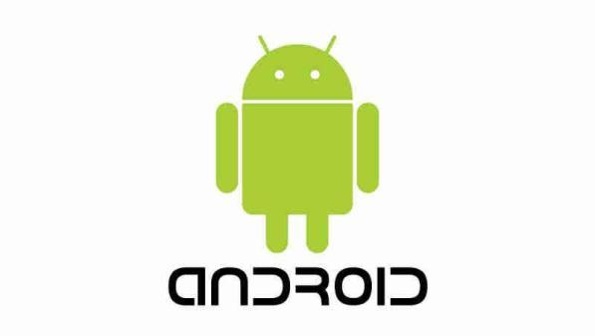
Jika diperhatikan, semua nama versi Android diatas menggunakan nama-nama makanan penutup. Dan secara berurutan secara alfabet.Ini memang sudah jadi “tradisi” bagi Google dalam pemberian nama versi untuk Android.

Gambar 2.1 Android

XHTML
XHTML adalah sebuah kombinasi dari HTML dan XML (Extensible Markup Language) dan merupakan bentuk sempurna (dalam arti, lebih ketat dan bersih dibandingkan HTML). Tujuan XHTML adalah menggantikan HTML. XHTML adalah bentuk HTML yang di definisikan sebagai aplikasi XML yang berarti XHTML berisi semua elemen dalam HTML 4.01 dikombinasikan dengan sintaks XML.
Beberapa alasan mengapa menggunakan XHTML :
- XHTML menyempurnakan kekurangan-kekurangan pada HTML.
- XHTML dapat dijalankan pada berbagai platform, sehingga memungkinkan situs kita dibuka dengan baik melalui PDA dan ponsel.
- Penulisan XHTML tidak terlalu berbeda dengan HTML 4.01 standar. Jika sudah mempunyai kemampuan HTML4.01 maka akan sangat membantu untuk memulai XHTML.
- XHTML mengharuskan penulisan tag dengan huruf kecil (lowercase) dan selalu menutup menggunakan penutup tag. Beberapa aturan pada XHTML Seperti yang telah disinggung sebelumnya, XHTML merupakan penyempurnaan dari HTML. Untuk itu, ada beberapa aturan agar program lebih stabil dan konsisten.
- Setiap tag harus ditulis dengan huruf kecil.
- Memberi penutup untuk setiap tag.
- Membuka dan menutup tag pada sarang yang benar.
- Atribut tag ditulis dengan huruf kecil dan memakai tanda petik.

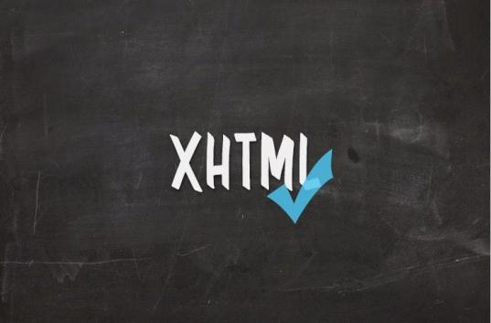

Gambar 2.2 XHTML

CSS (Cascading Style Sheet)
CSS (Cascading Style Sheet) adalah salah satu bahasa desain web (style sheet language) yang mengontrol format tampilan sebuah halaman web yang ditulis dengan menggunakan penanda (markup language). Biasanya CSS digunakan untuk mendesain sebuah halaman HTML dan XHTML, tetapi sekarang CSS bisa diaplikasikan untuk segala dokumen XML, termasuk SVG dan XUL bahkan ANDROID.
Tujuan utama CSS diciptakan untuk membedakan konten dari dokumen dan dari tampilan dokumen, dengan itu, pembuatan ataupun pemrograman ulang web akan lebih mudah dilakukan. Hal yang termasuk dalam desain web diantaranya adalah warna, ukuran dan formatting. Dengan adanya CSS, konten dan desain web akan mudah dibedakan, jadi memungkinkan untuk melakukan pengulangan pada tampilan-tampilan tertentu dalam suatu web, sehingga akan memudahkan dalam membuat halaman web yang banyak, yang pada akhirnya dapat memangkas waktu pembuatan web.
Fungsi utama css adalah merancang, merubah, mendisain, membentuk halaman website (blog juga website). dan isi dari halaman website adalah tag-tag html, logikanya css itu dapat merubah tag-tag html (yang sederhana) sehingga menjadi lebih fungsional dan menarik.
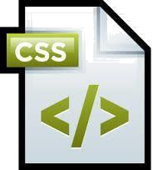

Gambar 2.3 CSS (Cascading Style Sheet)

JavaScript
JavaScript adalah bahasa yang digunakan untuk membuat program yang digunakan agar dokument HTML yang di tampilkan pada sebuah Browser menjadi lebih interaktif, tidak sekedar indah saja. JavaScript memberikan beberapa fungsionalitas ke dalam halaman web, sehingga dapat menjadi sebuah program yang disajikan dengan menggunakan antar muka web.
Berbeda dari yang lain, Javascript ini sifatnya client-side. Maksudnya, semua proses yang dilakukan oleh javascript ini akan dilakukan oleh client (pengunjung web). Kalau yang lainnya itu server-side, prosesnya di run oleh server. Siclient hanya mengirim request dan request-nya diproses di server yang kemudian hasilnya dikirimkan kembali ke client melalui peramban web.

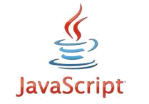

Gambar 2.4 JavaScript

UML
Yang dimaksud dengan UML adalah UML merupakan singkatan dari “Unified Modelling Language” yaitu suatu metode permodelan secara visual untuk sarana perancangan sistem berorientasi objek, atau definisi UML yaitu sebagai suatu bahasa yang sudah menjadi standar pada visualisasi, perancangan dan juga pendokumentasian sistem software. Saat ini UML sudah menjadi bahasa standar dalam penulisan blueprint software.
- Use Case Diagram
Use Case merupakan sebuah teknik yang digunakan dalam pengembangan sebuah software atau sistem informasi untuk menangkap kebutuhan fungsional dari sistem yang bersangkutan, Use Case menjelaskan interaksi yang terjadi antara ‘aktor’ inisiator dari interaksi sistem itu sendiri dengan sistem yang ada, sebuah Use Case direpresentasikan dengan urutan langkah yang sederhana.

Tabel 2.1 Use Case Diagram.
Gambar | Nama | Keterangan
 | ACTOR | Orang proses,atau system lain yang berinteraksi dengan system informasi yang akan dibuat di luar sistem informasi yang akan dibuat itu sendiri ,jadi walaupun system dari actor adalah gambar orang, biasanya dinyatakanmenggunakan kata benda di awal frase nama actor.
 | USE CASE | Fungsionalitas yang di sediakan systm sebagai unit-unit yang saling bertukar pesar antar unit atau actor biasanya di nyatakan dengan menggunakan kata kerja di awal frase nama use case.
 | ASOSIASI /  ASSOCIATION | Komunikasi antara actor dan use case yang berpartisipasi pada use case atau use case memiliki interraksi  dengan actor.
 | EKSTENSI /  EXTEND | Relasi use case tambahan ke sebuah use case dimana use case yang ditambahkan dapat berdiri sendiri walau tanpa use case tambahan memiliki nama depan  yang sama dengan use case yang di tambahkan.
 | MENGGUNA KAN / INCLUDE | Relasi tambahan ke sebuah use case dimana use case yang ditambahkan memerlukan use case ini untuk menjalankan fungsional atau sebagai  syarat di jalankan use case ini.

- Activity Diagram
Activity Diagram merupakan alur kerja (workflow) atau kegiatan (aktivitas) dari sebuah sistem atau menu yang ada pada perangkat lunak. Activity Diagram juga digunakan untuk mendefinisikan urutan atau pengelompokan tampilan dari sistem/user interface dimana setiap aktivitas dianggap memiliki sebuah rancangan antar muka tampilan serta rancang menu yang di tampilkan pada perangakat lunak.
Tabel 2.2 Activity Diagram
Gambar | Nama | Keterangan
 | STATUS AWAL / INITIAL | Status awal aktivitas sistem, sebuah diagram aktivitas memiliki sebuah satutus awal.
 | AKTIVITAS / ACTIVITY | Aktivitas yang dilakukan sistem, aktivitas biasanya diawali dengan kata kerja.
 | PERCABANGAN / DECISION | Asosiasi percabangan dimana lebih dari satu aktivitas digabungkan menjadi satu.
Gambar | Nama | Keterangan
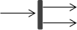 | PENGGABUNGAN / JOIN | Asosiasi penggabungan di mana lebih dari satu aktivitas lebih dari satu.
 | STATUS AKHIR / FINAL | Status akhir yang dilakukan sistem, sebuah diagram aktivitas memiliki sebuah status satu.
 | SWIMLINE | Memisahkan organisasi bisnis yang bertanggung jawab terhadap aktivitas yang terjadi.

- Class Diagram
Class diagram adalah diagram yang menggambarkan struktur sistem dari segi pendefinisian kelas-kelas yang akan dibuat untuk membangun sistem. kelas memiliki 3 bagian utama yaitu attribute, operation, dan name. kelas-kelas yang ada pada struktur sistem harus dapat melakukan fungsi-fungsi sesuai dengan kebutuhan sistem.

Tabel 2.3 Class Diagram.
Gambar | Nama | Keterangan
 | Generalization | Hubungan dimana objek anak (descendent) berbagi perilaku dan struktur data dari objek yang ada di atasnya objek induk (ancestor).
 | Nary Association | Upaya untuk menghindari  asosiasi dengan lebih dari 2 objek.
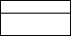 | Class | Himpunan dari objek-objek yang berbagi atribut serta operasi yang sama.
 | Collaboration | Deskripsi dari urutan aksi-aksi yang ditampilkan sistem yang menghasilkan suatu hasil yang terukur bagi suatu actor.
 | Realization | Operasi yang benar-benar dilakukan oleh suatu objek.
 | Dependency | Hubungan dimana perubahan yang terjadi pada suatu elemen mandiri (independent) akan mempegaruhi elemen yang bergantung padanya elemen yang tidak mandiri.
 | Association | Apa yang menghubungkan  antara objek satu dengan objek lainnya.

- Squence Diagram
Sequence Diagram adalah salah satu dari diagram-diagram yang ada pada UML, sequence diagram ini adalah diagram yang menggambarkan kolaborasi dinamis antara sejumlah object. Kegunaannya untuk menunjukkan rangkaian pesan yang dikirim antara object juga interaksi antara object. Sesuatu yang terjadi pada titik tertentu dalam eksekusi sistem.
Tabel 2.4 Squence Diagram.
Gambar | Nama | Keterangan
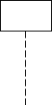 | LifeLine | Objek entity, antarmuka yang saling berinteraksi.
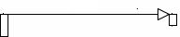 | Message | Spesifikasi dari komunikasi antar objek yang memuat informasi- informasi tentang aktifitas yang terjadi
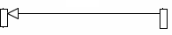 | Message | Spesifikasi dari komunikasi antar objek yang memuat informasi- informasi tentang aktifitas yang terjadi

- Component Diagram
Component diagram adalah diagram UML yang menampilkan komponen dalam system dan hubungan antara mereka. Pada component View, akan difokuskan pada organisasi fisik sistem. Pertama, diputuskan bagaimana kelas-kelas akan diorganisasikan menjadi kode pustaka. Kemudia akan dilihat bagaimana perbedaan antara berkas eksekusi, berkas dynamic link library (DDL), dan berkas runtime lainnya dalam sistem.
Tabel 2.5 Component Diagram.
Gambar | Nama | Keterangan
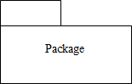 | PACKAGE | Package merupakan sebuah bungkusan dari satu atau lebih komponen.
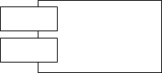 | KOMPONEN / COMPONENT | Komponen merupakan komponen sistem.
 | KEBERGANTUNGAN/DEPENDENCY | Ketergantungan atau dependency atau kebergantungan antar komponen, arah panah mengarah pada komponen yang di pakai.
 | ANTARMUKA / INTERFACE | Antar muka atau interface merupakan antarmuka sama dengan interface pada pemograman berorientasi objek, yaitu sebagai antar muka komponen agar tidak mengakses lansung komponen.
 | LINK | Menggambarkan relasi antar komponen.

- Deployment Diagram
Deployment diagram adalah salah satu jenis alat atau bahasa (UML) yang digunakan untuk memvisualisasikan, menspesifikasikan, dan mendokumentasikan proses yang terjadi pada suatu sistem perangkat lunak berbasis Object Oriented yang akan dibangun. Tujuan atau fungsi dari deployment diagram yaitu untuk menggambarkan/ memvisualisasikan secara umum proses yang terjadi pada suatu system/software.
Tabel 2.6 Deployment diagram.
Gambar | Nama | Keterangan
 | PACKAGE | Package merupakan sebuah bungkusan dari satu atau lebih komponen.
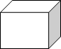 | NODE | Node biasa mengacu pada perangkat keras (hardware), perangkat lunak yang tidak dibuat sendiri (sofware), jika di dalam node disertakan komponen untuk mengkonsistenkan rancangan maka komponen yang telah di definisikan sebelumnya pada diagram  komponen.
 | KEBERGANTUNGAN/DEPENDENCY | Ketergantungan atau dependency atau kebergantungan antar node, arah panah mengarah pada node yang dipakai.
 | LINK | Menggambarkan relasi antar node.

Gambar 2.6 UML

Android Studio
Android Studio adalah Lingkungan Pengembangan Terpadu - Integrated Development Environment (IDE) untuk pengembangan aplikasi Android, berdasarkan IntelliJ IDEA . Selain merupakan editor kode IntelliJ dan alat pengembang yang berdaya guna, Android Studio menawarkan fitur lebih banyak untuk meningkatkan produktivitas Anda saat membuat aplikasi Android, misalnya:
- Sistem versi berbasis Gradle yang fleksibel
- Emulator yang cepat dan kaya fitur
- Lingkungan yang menyatu untuk pengembangan bagi semua perangkat android
- Instant Run untuk mendorong perubahan ke aplikasi yang berjalan tanpa membuat APK baru
- Template kode dan integrasi GitHub untuk membuat fitur aplikasi yang sama dan mengimpor kode contoh
- Alat pengujian dan kerangka kerja yang ekstensif
- Alat Lint untuk meningkatkan kinerja, kegunaan, kompatibilitas versi, dan masalah-masalah lain
- Dukungan C++ dan NDK

- Dukungan bawaan untuk Google Cloud Platform, mempermudah pengintegrasian Google Cloud Messaging dan App Engine Gambar.

2.7 Android Studio

MySQL
MySQL adalah sebuah perangkat lunak sistem manajemen basis data SQL (bahasa Inggris: database management system) atau DBMS yang multialur, multi pengguna, dengan sekitar 6 juta instalasi di seluruh dunia. MySQL AB membuat MySQL tersedia sebagai perangkat lunak gratis di bawah lisensi GNU General Public License (GPL), tetapi mereka juga menjual di bawah lisensi komersial untuk kasus-kasus di mana penggunaannya tidak cocok dengan penggunaan GPL.
Berikut keistimewaan MySQL
      - Portabilitas. MySQL dapat berjalan stabil pada berbagai sistem operasi seperti Windows, Linux, FreeBSD, Mac Os X Server, Solaris, Amiga, dan masih banyak lagi.
      - Perangkat lunak sumber terbuka (open source). MySQL di distribusikan sebagai open source sehingga dapat digunakan secara gratis.
      - Multi-user. MySQL dapat digunakan oleh beberapa pengguna dalam waktu yang bersamaan tanpa mengalami masalah atau konflik.
      - Performance tuning, MySQL memiliki kecepatan yang menakjubkan dalam menangani query sederhana, dengan kata lain dapat memproses lebih banyak SQL per satuan waktu.
      - Ragam tipe data. MySQL memiliki ragam tipe data yang sangat kaya, seperti signed/unsigned integer, float, double, char, text, date, timestamp, dan lain-lain.
      - Perintah dan Fungsi. MySQL memiliki operator dan fungsi secara penuh yang mendukung perintah Select dan Where dalam perintah (query).
      - Keamanan. MySQL memiliki beberapa lapisan keamanan seperti password yang terenkripsi.
      - Skalabilitas dan Pembatasan. MySQL mampu menangani basis data dalam skala besar, dengan jumlah record lebih dari 50 juta dan 60 ribu tabel serta 5 milyar baris. Selain itu batas indeks yang dapat ditampung mencapai 32 indeks pada tiap tabelnya. Konektivitas. MySQL dapat melakukan koneksi dengan klien menggunakan protokol TCP/IP, Unix soket (UNIX), atau named pipes (NT).
      - Lokalisasi. MySQL dapat mendeteksi pesan kesalahan pada klien dengan menggunakan lebih dari dua puluh bahasa. Meski pun demikian, bahasa Indonesia belum termasuk di dalamnya.
      - Antar Muka. MySQL memiliki antar muka (interface) terhadap berbagai aplikasi dan bahasa pemrograman dengan menggunakan fungsi API (Application Programming Interface).
      - Klien dan Peralatan. MySQL dilengkapi dengan berbagai tool yang dapat digunakan untuk administrasi basis data, dan pada setiap peralatan yang ada disertakan petunjuk online. Struktur tabel. MySQL memiliki struktur tabel yang lebih fleksibel dalam menangani ALTER TABLE, dibandingkan basis data lainnya semacam PostgreSQL ataupun Oracle.
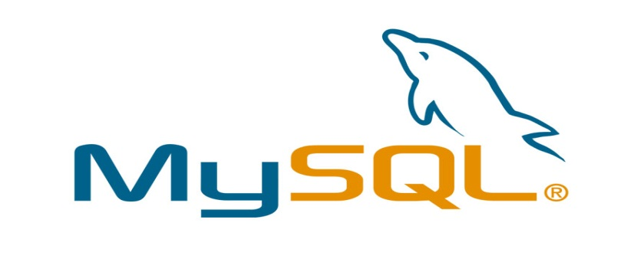

Gambar 2.7 MySQL

XAMPP
XAMPP adalah software aplikasi pengembang yang digunakan untuk pengembangan website berbasis PHP dan juga sebagai server untuk local dalam pembuatan database dengan MySql. XAMPP merupakan software yang mudah digunakan, gratis dan mendukung instalasi di Linux dan Windows.
XAMPP merupakan tool yang menyediakan paket perangkat lunak ke dalam satu buah paket. Dengan menginstall XAMPP maka tidak perlu lagi melakukan instalasi dan konfigurasi web server Apache, PHP dan MySQL secara manual. XAMPP akan menginstalasi dan mengkonfigurasikannya secara otomatis untuk anda atau auto konfigurasi.
XAMPP dikembangkan dari sebuah tim proyek yang bernama Apache Friends, terdiri dari Tim Inti (Core Team), Tim Pengembang (Development Team) & Tim Dukungan (Support Team). Sampai saat Apache friend masih mengembangkan aplikasi xampp ini. Namun tahukah anda jika masing-masing huruf dari kata Xampp memiliki maknanya tersendiri, seorang pengguna web harus tahu apa arti dari kata Xampp ini. Berikut ini penjelasan dari bagian-bagian XAMPP:
- X, Kenapa disebut dengan system operasi? Karena XAMPP bisa dijalankan di 4 OS besar yang sering digunakan oleh pengguna komputer saat ini. Dan 4 OS tersebut tidak lain dan tidak bukan adalah Windows, Linux, Mac OS dan Solaris.
- A(Apacahe) merupakan aplikasi web server. Apache ini bersifat opensource yang berarti gratis dan bisa diedit oleh penggunanya. Tugas utama Apache adalah menghasilkan halaman web yang benar kepada user berdasarkan kode PHP yang dituliskan oleh pembuat halaman web. jika diperlukan juga berdasarkan kode PHP yang dituliskan, maka dapat saja suatu database diakses terlebih dahulu (misalnya dalam MySQL) untuk mendukung halaman web yang dihasilkan.
- M adalah untuk mewakili MSQL. Perkembangannya disebut SQL yang merupakan kepanjangan dari Structured Query Language. SQL merupakan bahasa terstruktur yang digunakan untuk mengolah database. MySQL dapat digunakan untuk membuat dan mengelola database beserta isinya. Kita dapat memanfaatkan MySQL untuk menambahkan, mengubah dan menghapus data yang berada dalam database.
- P dalam xampp berarti php. Dalam xampp struktur utama pemogramannya banyak menggunakan pemograman web php. Bahasa pemrograman PHP merupakan bahasa pemrograman untuk membuat web yang bersifat server-side scripting. PHP memungkinkan kita untuk membuat halaman web yang bersifat dinamis. Sistem manajemen basis data yang sering digunakan bersama PHP adalah MySQL. Namun PHP juga mendukung sistem management database Oracle, Microsoft Access, Interbase, d-base, PostgreSQL.
- Huruf P ini mewakili Perl. Perl adalah bahasa pemrograman untuk segala keperluan, dikembangkan pertama kali oleh Larry Wall di mesin Unix. Perl dirilis pertama kali pada tanggal 18 Desember 1987 ditandai dengan keluarnya Perl 1. Pada versi-versi selanjutnya, Perl tersedia pula untuk berbagai sistem operasi varian Unix (SunOS, Linux, BSD, HP-UX), juga tersedia untuk sistem operasi seperti DOS, Windows, PowerPC, BeOS, VMS, EBCDIC, dan PocketPC. Dukungan terhadap pemrograman berbasis objek (object oriented programming/OOP) ditambahkan pada Perl 5, yang pertama kali dirilis pada tanggal 31 Juli 1993. Proyek pengembangan Perl 6 dimulai pada tahun 2000 dan masih berlangsung hingga kini tanpa tanggal yang jelas kapan mau dirilis. Ini dikatakan sendiri oleh Larry Wall dalam satu pidatonya yang dikenal dengan seri The State of the Onion.
Melalui XAMPP ini para web developer dapat menguji aplikasi web yang dikembangkan dan mempresentasikan secara langsung kepada orang lain tentang web yang dibangun pada komputer tanpa memerlukan koneksi internet, istilahnya membuka web secara offlline.
XAMPP juga berperan sebagai local host, yaitu server yang dapat digunakan sebagai hosting website, sehingga dapat digunakan dalam mengembangkan aplikasi web berbasis database juga. Software XAMPP ini banyak digunakan oleh kalangan pemrograman web, di mana para pembuat web ini dapat membangun web tanpa bantuan koneksi internet.
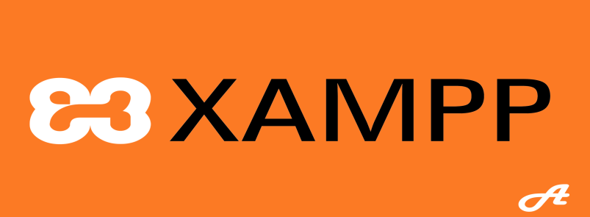
XAMPP bisa dijalankan di 4 platform OS, yaitu Windows, Linux, Mac OS dan Solaris Pada XAMPP terdapat Apache yang merupakan aplikasi web server yang bersifat opensource. Opensource artinya dapat diperoleh secara gratis dan dikembangkan oleh setiap orang. XAMPP merupakan kepanjangan X (sistem operasi), Apache, MySQL, PHP, Perl.

Gambar 2.8 XAMPP

BAB III

METODOLOGI PENELITIAN

- Prosedur Penelitian
- Rencana / Planning
Dalam melakukan perancangan monitoring ini perlu sebuah remcana tersusun dengan baik guna mendapatkan hasil yang objektif. Perencanaan penelitian ini diambil sesuai dengan masalah yang ditemukan didalam proses wawancara oleh mahasiswa Politeknik Harapan Bersama Tegal Prodi DIII Teknik Komputer.
- Analisis
- Data Sekunder
Data sekunder adalah sumber data penelitian yang diperoleh melalui media perantara atau secara tidak langsung yang berupa buku, catatan, bukti yang telah ada, atau arsip baik yang dipublikasikan maupun yang tidak dipublikasikan secara umum. Seperti Jurnal Taufik Ramadhan1, Victor G Utomo2 tentang Notifikasi Jadwal Kuliah Berbasis Android Studi Kasus STIMIK ProVisi Semarang.
- Data Primer
Data primer adalah sumber data penelitian yang diperoleh secara langsung dari sumber aslinya yang berupa wawancara, jajak pendapat dari individu atau kelompok (orang) maupun hasil observasi dari suatu obyek, kejadian atau hasil pengujian (benda). Wawancara dengan mahasiswa Politeknik Harapan Bersama Tegal Prodi DIII Teknik Komputer.
Analisis dilakukan berdasarkan hasil pengamatan terhadap proses wawancara. Selaian itu, dibutuhkan pula referensi dan materi untuk membuat aplikasi mobile untuk notifikasi jadwal kuliah berbasis android pada Prodi DIII Teknik Komputer.
- Rancangan atau Desain
Perancangan ini adalah merancang sebuah aplikasi mobile untuk notifikasi jadwal kuliah berbasis androidpada Prodi DIII Teknik Komputer. Sehingga mempermudah mahasiswa untuk melihat jadwal MK ataupun jadwal lainnya.
- Implementasi
Pembuatan aplikasi mobile untuk notifikasi jadwal kuliah berbasis android pada Prodi DIII Teknik Komputer. Tahap implementasi aplikasi terdiri dari penyediaan kebutuhan pendukung aplikasi, penerapan coding dan pengujian aplikasi. Pengujian aplikasi ini menggunakan metode pengujian black box. Metode pengujian black box dalam proses pengerjaan nya memberikan sejumlah input pada aplikasi untuk diproses sesuai dengan kebutuhan fungsionalnya. Melalui metode ini dapat dilihat hasil keluaran sesuai atau tidak dengan fitur-fitur yang sudah direncanakan sebelumnya.
- Metode Pengumpulan Data
- Metode Wawancara
Metode pengumpulan data dengan melakukan tanya jawab kepada manajemen dalam objek penelitian. Data diperoleh dari sumber secara langsung. Sumber data langsung adalah sumber data yang diperoleh secara langsung atau tanya jawab pada mahasiswa dilokasi penelitian.
- Metode studi literatur
Metode pengumpulan data dengan mempelajari sumber-sumber buku dan jurnal yang berkaitan dirangkum sebagai acuan penulisan.

BAB IV
ANALISA DAN PERANCANGAN SISTEM

Analisa Permasalahan
Menurut KBBI jadwal adalah pembagian waktu berdasarkan rencana pengaturan urutan kerja, daftar atau tabel kegiatan atau rencana kegiatan dengan pembagian waktu pelaksanaan yg terperinci, penataran itu sudah disetujui oleh pemimpin.
Jadwal Kuliah pada perguruan tinngi adalah hal wajib yang harus diingat oleh mahasiswa, karena jadwal kuliah merupakan pokok dasar segala bentuk mata kuliah yang harus diikuti mahasiswa dengan waktu tertentu. Seiring dengan kemajuan teknologi jadwal kuliah manual/hanya dicatat di buku seiring berganti dengan jadwal online. Penggunaan sistem jadwal online dirasa lebih memudahkan mahasiswa untuk mengetahui jadwal kuliah apa saja yang harus diikuti. Karena pada jadwal online ini mahasiswa mendapat notifikasi dari aplikasi untuk mengingatkan mahasiswa mengikuti mata kuliah.
Prinsip kerja dari aplikasi ini adalah aplikasi memberi notifikasi jadwal harian ataupun jadwal ujian kepada mahaiswa dengan waktu yang ditentukan oleh mahasiswa melalui pengaturan seting.

Analisa kebutuhan sistem
Pada tahap analisa kebutuhan aplikasi dilakukan analisa terhadap aplikasi yang sedang berjalan. Analisa ini dilakukan untuk mengetahui kelemahan yang harus ditutupi oleh aplikasi yang baru. Analisa dilakukan dengan mengikuti alur proses penyebaran jadwal dari prodi dan pengaksesan jadwal oleh mahasiswa.
Setelah dilakukan analisa, ditemukan beberapa kelemahan-kelemahan aplikasi yang berjalan antara lain:
- Metode manual mengharuskan mahasiswa mendatangi kampus Politeknik Harapan Bersama Tegal Metode manual mengharuskan mahasiswa untuk menyalin kembali informasi yang tertera pada papan pengumuman.
- Metode online mengharuskan mahasiswa mengunjungi website resmi Politeknik Harapan Bersama Tegal.
- Informasi yang didapat melalui metode online harus terlebih dahulu diunduh dalam bentuk pdf.
- Tidak ada jaminan informasi jadwal yang diperoleh merupakan jadwal terbaru.
- Tidak ada pemberitahuan akan adanya perubahan jadwal.

Analisa perangkat keras
Adapun spesifik perangkat keras yang digunakan dalam pembuatan Aplikasi Mobile Untuk Jadwal Kuliah Berbasis Android Pada Prodi DIII Teknik Komputer adalah sebagai berikut :

Tabel 4.1. Kebutuhan Perangkat Keras
No. | Kebutuhan | Spesifikasi
1. | Laptop | Amd
2. | Handphone | Android

Analisa Perangkat Lunak
Adapun perangkat lunak yang dapat digunakan selama penelitian pengembangan adalah sebagai berikut :
Tabel 4.2. Kebutuhan Perangkat Lunak
Jenis Perangkat Lunak | Nama Perangkat Lunak
Bahasa Pemrograman | JAVA
Aplikasi yang digunakan | Android Studio
Database yang digunakan | Sqlite
Bahasa markup | Xhtml
Bahasa desain web | CSS
Sarana perancangan sistem | UML

Perancangan aplikasi mobile yang diusulkan untuk menjadi metode pengaksesan jadwal yang baru tidak dapat dipisahkan dari sistem yang selama ini sudah berjalan, untuk itu proses bisnis dari aktor-aktor yang terkait dengan metode yang lama juga tetap akan digunakan dalam metode baru ini.
Model aplikasi baru dapat digambarkan secara detail dengan menggunakan model sistem use case diagram. Model sistem use case menggambarkan fungsi-fungsi yang dilakukan oleh setiap aktor yang terlibat dalam aplikasi mobile.
- Diagram use case prodi
Prodi bertugas untuk memasukan data jadwal melalui aplikasi web (aplikasi pendukung). Prodi juga bertugas untuk melakukan perubahan data dan memastikan data yang disimpan pada pusat penyimpanan data merupakan data terbaru. Use case diagram prodi dapat dilihat pada gambar2.
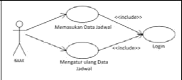

Gambar 2. Diagram Use Case Prodi pada Aplikasi Web
- Diagram use case mahasiswa
Mahasiswa merupakan pengguna yang akan mengakses informasi jadwal dari aplikasi mobile. Pengguna diharuskan login ke dalam sistem untuk dapat mengakses konten yang disajikan dalam aplikasi mobile. Gambar 3 merupakan tampilan diagram use case mahasiswa.

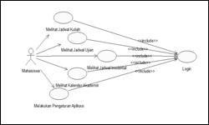

Gambar 3. Diagram Use Case Mahasiswa

BAB V
HASIL DAN PEMBAHASAN

Implementasi Sistem
Secara umum, hasil pengujian ini untuk mengetahui apakah aplikasi yang dibuat dapat bekerja sesuai dengan spesifikasi perencanaan yang telah ditentukan. Pengujian dilakukan untuk mengetahui kerja aplikasi pada masing-masing halaman, antara lain pengujian Registrasi, pengujian Login pengujian jadwal serta pengujian notifikasi Data hasil pengujian yang diperoleh nantinya akan dibahas untuk dijadikan dalam pengambilan kesimpulan

Hasil Pengujian
Pengujian sistem keseluruhan bertujuan untuk mengetahui kinerja dari sistem apakah bekerja dengan baik atau tidak. Pengujian dilakukan dengan membuat simulasi user dan admin. Pada saat pertama kali masuk semua halaman aplikasi error.

Pengujian Login
Pada tahap ini akan menguji menu login dengan memasukan username dan pasword yang sudah disimpan oleh admin.

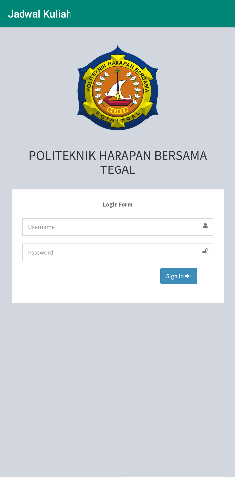
Gambar 5.3. Gambar menu login.

Pada gambar diatas menjelaskan Username dan password wajib di isi sesuai yang didaftarkan untuk masuk ke menu dashboard.

Pengujian halaman dashboard admin
Pada tahap ini akan menguji halaman dashbroard dengan masuk ke menu yang ada didalam dasahboard.
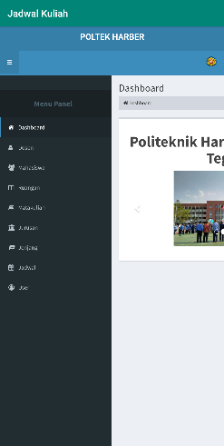
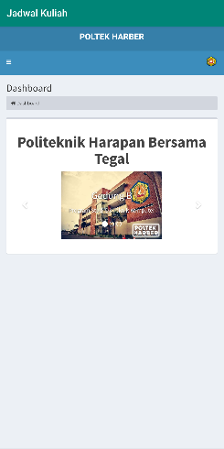

Gambar 5.4. halaman dashboard.
Pada gambar diatas menjelaskan halaman dashboard dapat memasuki menu-menu yang ada didalamnya.

Pengujian halaman dashboard user
Pada tahap ini akan menguji halaman dashbroard user dengan masuk ke menu yang ada didalam dasahboard.
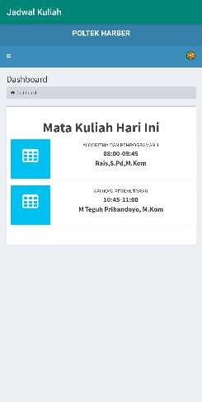
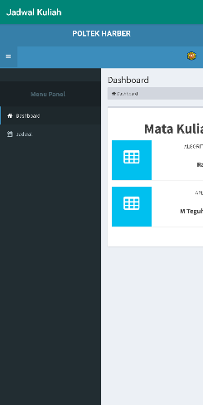

Gambar 5.5. halaman dashboard user.

BAB VI
PENUTUP

Kesimpulan
Berdasarkan penelitian yang telah dilakukan, maka didapat kesimpulan:
- Sistem aplikasi dapat diwujudkan dengan menggabungkan beberapa tool, diantaranya : Android studio, Java, Sqlite, dan Xhtml. Setiap tool-tool itu digabungkan kedalam android studio sebagai kendali.
- Aplikasi ini diharapkan dapat menggantikan jadwal yang masih manual sehingga diharapkan dapat lebih efektif dengan menggunakan aplikasi ini.

Saran
Pada penelitian ini, aplikasi yang telah dirancang secara fungsi dapat berfungsi dengan baik, namun masih memiliki kekurangan yaitu sering terjadinya eror saat login. Sehingga memerlukan pengembangan lebih lanjut agar aplikasi ini semakin canggih dan efektif.

DAFTAR PUSTAKA

- B’Far, Reza. 2005. Mobile Computing Principle. NewYork : Cambridge Univesity Press
- IBM. 2012. REST ful Web services : TheBasics. Tersedia : www.ibm.com/developerworks/webservice s/library/ws-restful/
- Mulyadi. 2010. Membuat Aplikasi Untuk Android.Yogyakarta: Multimedia Center Publishing
- Website Resmi Pengembangan Android. 2012.
- AndroidAPILevels.Tersedia : http://developer.android.com/guide/appendix/api-levels.html. [20 Maret 2012]
- Chanel Youtube Kampus koding .Tersedia : https://www.youtube.com/watch?v=q7ipa6zt4CU
- Website Android Studio: https://developer.android.com/studio
- Chanel YouTube Saami https://www.youtube.com/watch?v=bLCfA8IrmiA
- Chanel YouTube Elmech Technology : https://www.youtube.com/watch?v=MQhJQOGKEHw
- Website: https://badoystudio.com/buku-android-studio/

